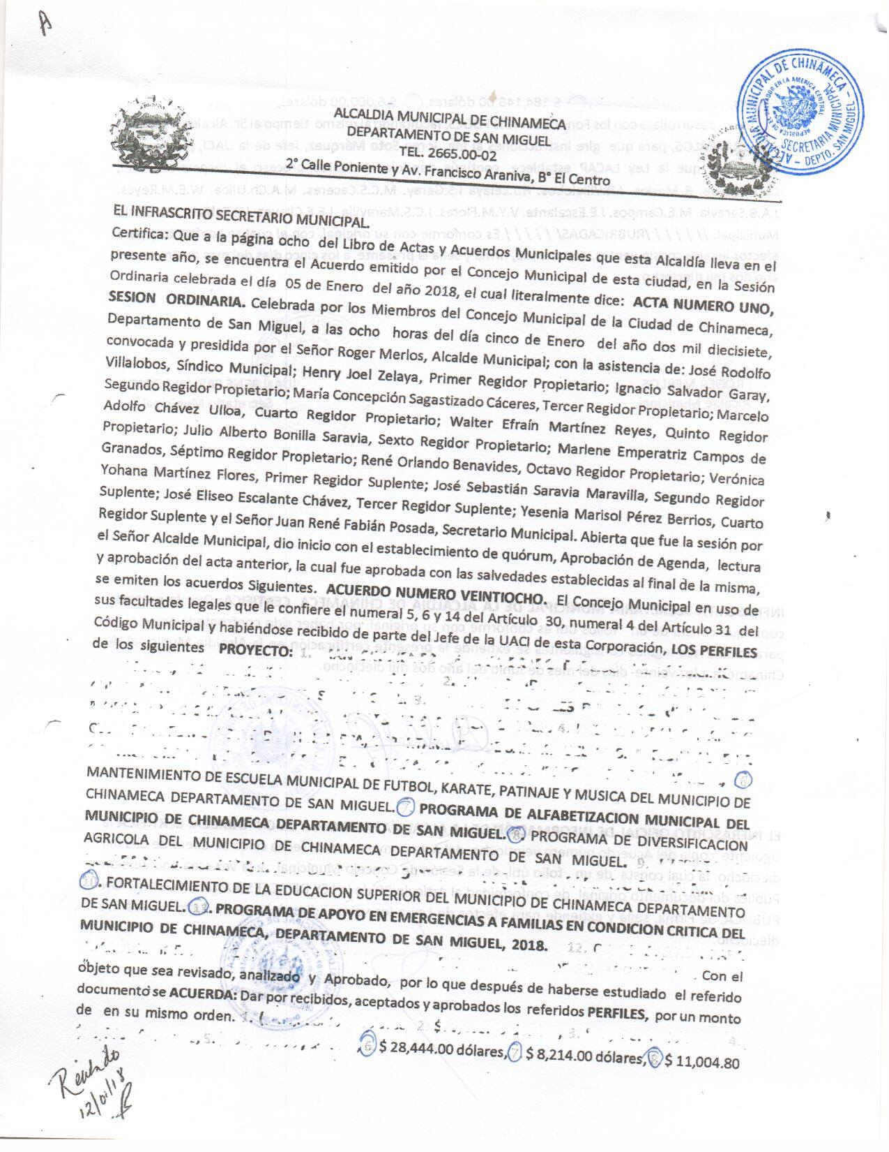
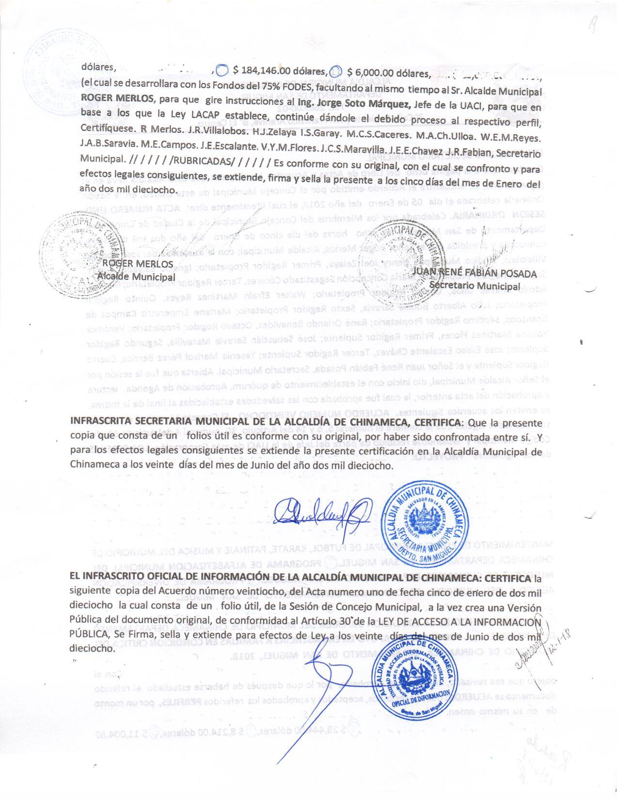

PROGRAMA DE APOYO EN EMERGENCIAS A FAMILIAS EN CONDICION CRITICA DEL MUNICIPIO DE CHINAMECA, DEPARTAMENTO DE SAN MIGUEL, 2018.
La Municipalidad brinda transporte a toda la población a diferentes centros de salud, los cuales se detallan:
N° | CENTRO HOSPITALARIO | DEPARTAMENTO
1 | Hospital Nacional San Juan de Dios | San Miguel
2 | Hospital de Niños Benjamín Bloom | San Salvador
3 | Hospital Nacional de la Mujer | San Salvador
4 | ISSS (Médico Quirúrgico) | San Salvador
5 | Centro Salvadoreño de Radioterapia | San Salvador
6 | Hospital Oncológico | San Salvador
7 | Hospital de Maternidad | San Salvador
8 | FUDEM | San Salvador
9 | Hospital Nacional Rosales | San Salvador
10 | Hospital Zacamil | San Salvador
11 | Centro Panamericano de Ojos | San Salvador
12 | CRIOR | San Miguel
13 | Unidad Médica Atlacat | San Salvador
14 | Torre Médica | San Salvador
15 | FUDEM | San Vicente
16 | ISRI | San Miguel
17 | Hospital Militar | San Salvador
18 | Instituto del Cáncer | San Salvador
19 | Hospital Nacional de Usulután | Usulután
20 | Hospital ISSS Roma | San Salvador
21 | Hospital San Juan de Dios | Santa Ana
22 | Hospital Antiguo Cuscatlán | Antiguo Cuscatlán, La Libertad
23 | Hospital Primero de Mayo | San Salvador

Y para cualquier efecto de ley que pueda surtir la presente, se extiende a los cinco días del mes de julio de dos mil dieciocho.

Lic. Alfonso Josué Moraga Fuentes
Oficial de Información.

